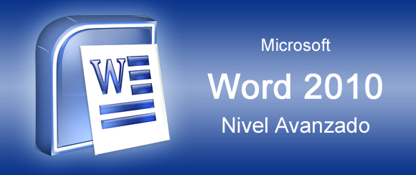

- May + Tab Movernos una celda a la izquierda en una tabla

- Ctrl. + P Orden de imprimir

- Ctrl+R Reemplazar una palabra

- Alt Aparecen todas las abreviaturas

- Mayús Hacer un círculo perfecto , mantener la forma de una figura

- Ctrl+B Buscar una palabra

- F7 Corrección ortográfica

- F12 Guardar como

- Crtl + Fin Ir al final de la página:

- Crtl + Inicio Ir al inicio de la página

- Crtl +F7 Sinónimos

- Crtl+K Texto en cursiva

- Crtl+U Documento nuevo

- Crtl+A Abrir un documento que ya existe

- Crtl+N Texto en negrita

- Crtl+ S Subrayar texto seleccionado

- Crtl+C Copiar

- Crtl+V Pegar

- Crtl+Y Repetir una escritura (flecha en redondo en contra del sentido del reloj)

- Qué tipo de imagen se puede utilizar en word: JPG, MEP, BIT (no era TXT)

- ¿En k color aparecen subrayados los errores ORTOGRÁFICOS? En rojo

- ¿En k color aparecen subrayados los errores GRAMÁTICALES? En verde

- ¿En k color aparecen subrayados los errores CONTEXTUALES? En Azul

- ¿Cómo moverse entre celdas? Con tab. y con botones de desplazamiento

- Forma más rápida de pasar de la pág 15 a la 12: Ir a...

- Tipos de alineaciones: justificada y centrada

Alineaciones correctas: Central, justificada, izquierda, derecha

- Tipos de sangrías especiales: primera línea y francesa

- Eliminar no sé qué ya está creada: Editar objeto → Organizar y borrar

- Como insertar un calendario (4 opciones.). La correcta:
  - Insertar--- tablas----tabla rápida---calendario

- Algo así como insertar una referencia cruzada de título
  - Insertar----- referencia cruzada. (Se abre cuadro diálogo de referencia cruzada y ahí modificar tanto "Tipo" como "Referencia a")

- Te pedían poner 1referencia cruzada de tipo "titulo" a la palabra seleccionada "diagnostico2":
- Insertar - Referencia cruzada - Tipo "titulo" - Referencia a "diagnostico 2"

- Poner Texto en dos columnas e insertar salto de columna
- Diseño de página--Columnas--2Columnas
- Diseño de página--Saltos--Columnas

- Poner estrella de 8 puntas y cambiar el color de fondo.
- Insertar → Formas → Aparece la primera
- Relleno de forma → Amarillo

- ¿Cómo eliminar todos los comentarios? Revisar → Mostrar marcas → Comentarios

- Meter como elemento rápido la dirección:
- Insertar → Elemento rápido → Campo → Adressblock → Aceptar

- Introducir nota al pie. Referencias → Insertar nota al pie

- Sinónimo contagioso e insertar parasito o algo así.
- Revisar-- sinónimos --- elegir el icono del libro sinónimo buscar parasito e insertar

- Como evitar que se pudieran ver los comentarios, como deshabilitarlos
- Revisar → Seguimiento → Mostrar marcas → Comentarios

- Cambiar un texto de una tabla de contenido a titulo2.Referencias->Agregar texto->Nivel2

- Desde donde se puede poner una contraseña al documento para protegerlo.
- Archivo → Información →Proteger Documento

- ¿Cómo se mete hoja Excel? Insertar tabla e insertar objeto

- ¿Para qué sirven las tablas Excel? Para hallar media y ordenar de manera ascendente o descendente

- Qué es impresión rápida? Una impresión en la que no se muestra ningún cuadro de diálogo y se imprime con los valores por defecto

- Opciones de impresión: Imprimir todo el documento e Imprimir lo que tú le indiques

- En que pestaña se encuentra "Autotexto". Insertar

- ¿En qué ficha se encuentra traducir? Revisar

- ¿Donde está numeración y viñetas? Formato / Inicio

- La barra de estado muestra. Palabras y párrafos.

- ¿Se pueden hacer tablas de contenido con todos los detalles o algo así? Sí, a través de "Formularios"

- Para crear una tabla de contenido se debe hacer en modo vista esquema y aplicar estilos:
No es necesario estar en vista esquema, pero si aplicar estilos.

- ¿Qué es una tabla de contenido?
Es un índice formado por los títulos de los apartados que aparecen en el documento

- ¿Qué es un marcador? Es una referencia a la que puedes dirigirte desde cualquier lugar del documento con un hipervínculo,....

- ¿Qué es una marca de agua? Un texto fantasma detrás del fondo real

- ¿Se puede modificar el color de una marca de aguas? Sí

- ¿Qué se abre con la opción de buscar y reemplazar? Cuadro de navegación

- En que vistas no aparecen los gráficos Esquema y Borrador

- ¿Qué se puede imprimir en Word?
- La pagina actual, un intervalo, todas las páginas
- Varias páginas a doble cara
- Páginas pares o impares

- ¿Qué otras pestañas aparecen al meter un gráfico?
Diseño, presentación y formato.

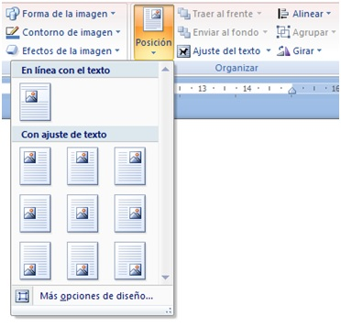
- ¿En qué sección aparece como alinear el texto con la imagen? (algo así)
Posición.

- ¿Cómo se puede resaltar una imagen? Quitando el fondo

- ¿Qué se puede vincular a un hipervínculo?
Documento del disco duro, imagen del disco duro y una página Web

- Para crear una tabla a partir de un texto
Para separar los campos hay que usar punto y coma, tabulaciones, marcas de párrafo

- ¿Guardar y Guardar Como hacen la misma función?
Sólo cuando es la primera vez que guardas un documento

- El orden de las fichas no se pueden mover de posición. Verdadero

- Las tabulaciones son posiciones fijas a las cuales se desplaza el cursor. Verdadero

- El Ajuste de texto Justificado lo que hace es dejar el mismo margen a ambos lados para un misma tamaño de letra.: Falso

- Es posible que por motivos de confidencialidad, Word guarde las fuentes en un directorio del documento (algo así, no me acuerdo) Verdadero

- Niveles máximos de tabla: 9

- ¿Cuántos tipos de vistas hay ? 5 Diseño de impresión, lectura de pantalla completa, diseño Web, esquema y borrador.

- Tipos de Gráficos: circular, área, esfera todos menos jerárquico

- ¿En qué estilos se basa el índice de una tabla de contenidos? TDC 1 a 3

- Si creas un índice se crea entre llaves y se identifica…. XE

- ¿Dónde se puede obtener una vista previa?. Archivo, imprimir

- ¿A dónde hay que ir para insertar una imagen de la galería multimedia?
A imagen prediseñada

- ¿Qué aspectos se puede modificar en una imagen? Tamaño, sombra y diseño 3D

- ¿Qué fichas nos encontramos en herramientas gráficos? Diseño, formato y presentación

- Un elemento WordArt es…. Ninguna de las anteriores.

- ¿Para qué se usan tablas en Word? Para hacer la media de algunas cantidades, y para ordenar descendente o ascendente

- Si guardas en Word una tabla, ¿con qué extensión lo haces? DOCX

- ¿Qué significa combinar correspondencia? consiste en que puedas automatizar el asignar ciertos datos a un documento, dependiendo a quien vaya dirigido.

- Preguntaba sobre el backstage y la seguridad. La respuesta era "Información"

- Aparece una imagen alrededor de un texto, y preguntan que tipo de "estilo" es: Cuadrado (1)

- Para poner en todo un documento el mismo formato de texto: Se puede poner un formato de texto Predeterminado

- Si un WordArt era un gráfico y no se que más. No

- ¿Qué se puede meter en Word? Todo menos Access (da 4 opciones)

- Las tablas en Word NO sirven para hacer cálculos. No se qué de vista de ventanas. Para ver TODOS LOS DOCUMENTOS...

- ¿Qué hay que hacer para poner otro encabezado o pie de página distinto en la página siguiente o en el resto del documento? Insertar salto de SECCIÓN.

- Imprimir- orientación horizontal- 3 copias:(tienes que hacerlo desde archivo-imprimir etc)

- Imprimir- a doble cara y 3 copias: lo mismo desde archivo-imprimir

- Quitar un elemento rápido ya existente: para quitarlo tienes que ir primero a insertar

- A un texto seleccionado aplicarle:
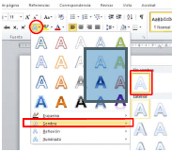
1º Sombra exterior: 2º Doble subrayado:
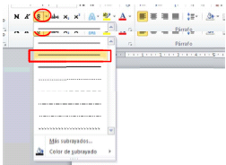

90. Crear una marca de agua a partir de una imagen image.png que está en el escritorio.

1º Partimos de esta pantalla: 2º Ficha diseño de página:

3º Marcas de agua → Marcas de agua personalizadas: 4º Marca de agua de imagen:

5º Seleccionar imagen:

6º Escritorio → Imagen → Aceptar (ó Escritorio → Imagen → Aplicar → Cerrar):

91. La pregunta era algo sobre como se realiza una corrección de formato a medida que se escribe o como se aplicaba el auto formato a medida que se escribe.

1º Ficha Archivo 2º Opciones avanzadas: 3º Realizar un seguimiento de Formato:
→ Opciones:

→ →

92. Poner un texto en Times New Roman y a 14 de tamaño.

1º Partimos de esta imagen y pinchamos 2º Bajamos y buscamos “Times New Roman”
en la flecha que hay junto a “Calibri”: y después ponemos el tamaño de la fuente:

→ →

93. Insertar una tabla de Excel que se encontraba en el escritorio
Ficha Insertar → Insertar Objeto → Desde archivo → Nuevo Excel → Insertar

→ →

